ПЛАН
Мероприятий по профилактике детского травматизма на железнодорожном транспорте в частном дошкольном образовательном учреждении«Детский сад №238 ОАО РЖД»
На 2015-2016 учебный год.

 | Содержание работы | Срок | Ответственный | Результат
Организационно-методическая работа
1. | Консультация для воспитателей «Организация работы с детьми по безопасности на железной дороге» | Август-сентябрь | Старший воспитатель | консультация
2. | Оформление стенда по безопасности на железной дороге, вблизи объектов ж.д.транспорта | Август-октябрь | Воспитатели групп | Стенд безопасности
3. | Оформление уголков «Профилактика детского травматизма на железной дороге» в группах | Август-сентябрь | Воспитатели групп | Уголки по ЖД в группах
4. | Оформление мини-библиотеки в кабинете ЖД | Август-сентябрь | Старший воспитатель, воспитатель Пендюр Ю. А. | Библиотека методической литературы и методических пособий
5. | Разработка перспективных планов по профилактике детского травматизма на ЖД транспорте в группах | Сентябрь | Воспитатели групп | Планы работы по ЖД
6. | Пополнение методического и дидактического комплекта по ЖД  - пополнение фонда детской литературы о ЖД азбуке;  - разработка сценариев развлечений для детей побезопасности на ЖД транспорте;  - обновление наглядного и демонстрационного материала для обучения детей правилам безопасного поведения на ЖД  -создание презентации«Детям о железной дороге»;  - приобретение плакатов по безопасности на ЖД | В течение года | Старший воспитатель, воспитатели групп  Воспитатель Пендюр Ю.А. | Фонд детской литературы о ЖД азбуке.  Сценарии развлечений.  Конспекты занятий по безопасности ЖД транспорте  Презентация
7. | Организация и проведение развлекательно-познавательных мероприятий | 1 раз в квартал | Старший воспитатель, воспитатели групп, муз. руководитель | Праздники, развлечения по ПДД
8. | Тематический контроль «Организация работы по формированию у дошкольников основ безопасности собственной жизнедеятельности» | ноябрь | Старший воспитатель, | Карты контроля, справка по итогам проверки
9. | Подготовка и проведение тематической недели «Путешествие по железной дороги» | 4 неделя октября | Ст. воспитатель, воспитатели групп | План проведения тематической недели
10. | Проведение диагностики уровня знаний детьми правил «ЖД азбуки» | Сентябрь-май | Старший воспитатель, воспитатели групп | Тесты, вопросники
11. | Контроль организации работы по ОБЖ с детьми дошкольного возраста | 1 раз в квартал | Заведующий, Старший воспитатель | Карты контроля, отчеты
12. | Консультация для педагогов» Формирование у детей навыков осознанного безопасного поведения на железной дороге» | ноябрь | Старший воспитатель | консультация
Работа с детьми
1. | Целевые прогулки:  - средняя группа  - старшие и подготовительная к школе группа | 1 раз в квартал  1 раз в месяц | Воспитатели групп | Планы проведения прогулок
2. | Организация и проведение игр по безопасности на ЖД в группах | ежемесячно | Воспитатели групп | Различные виды игр
3. | Чтение детской литературы, рассматриваниеиллюстраций, заучивания стихов о ж/транспорте | В течение года | Воспитатели групп | Беседа по прочитанному, заучивание стихов
4. | Совместная деятельность с детьми по безопасности ЖД: «Профессия -машинист» (2 младшие) «Мы пассажиры» (средняя группа) «Ознакомление с трудом железнодорожников»(старшие) | октябрь | Воспитатели групп | Планы бесед
5. | Проведение развлечений, досугов:  Физ. тематический досуг «Путешествие по ЖД» (средняя группа), развлекательно-познавательное( в старших группах) | Ноябрь  Февраль  Июль | Старший воспитатель, воспитатели групп | Сценарий развлечений, досугов
6. | Организация НОД по безопасности на ЖД в группах | В течение года | Воспитатели групп | Планы НОД
7. | Выставка детских рисунков «Безопасная железная дорога»» | сентябрь | Воспитатели групп | Выставка детских работ и рисунков
9. | Просмотр мультфильмов о безопасности движения на дороге | В течение года | Воспитатели  групп | Диск с мультфильмами по теме
10 | Занятие – спектакль «В гости к Деду Морозу на поезде» | декабрь | Воспитатели групп | спектакль
11. | Сюжетно-ролевые игры: «Мы-железнодорожники», «Веселый паровозик», «Переезд», «Машинист» | В течение года | Воспитатели групп | Сюжетно-ролевые игры
12. | Беседы с детьми по безопасному поведению во время поездок ж.д.транспортом, вблизи и объектах железнодорожной инфраструктуры | май | Воспитатели групп | беседы
Работа с родителями
1. | Консультации: «Безопасное поведение детей на железной дороге» | Сентябрь | воспитатели групп | Консультация
2. | Оформление папок-передвижек  «Будьте внимательны при переходи ЖД пути»»  «Выполняем правила безопасности на ЖД»  «Чем занять ребёнка в поезде» | В течение года | воспитатели групп | Папка-передвижка
3. | Развлекательные досуги ко дню железнодорожника | В течение года | Старший воспитатель, специалисты, воспитатели | Сценарии праздников
4. | Беседы с родителями по безопасному поведению во время поездок ж.д.транспортом, вблизи и объектах железнодорожной инфраструктуры | май | Воспитатели групп | беседы
5. | Проведение фотовыставки «Мы путешествуем с семьей» | Июнь-август | Специалисты, воспитатели | выставка
Межведомственные связи
1. | Организация встреч с сотрудниками ДЕПО, ПЧ, работниками стации. | По согласо-ванию | Заведующий | План встречи
Взаимодействие с правоохранительными органами, территориальными органами управления образованием, муниципальными образовательными учреждениями, предприятиями железнодорожного транспорта
1. | Организация и проведения совместно с МБОУ СОШ п.г.т.Уруша Спектакля «Мы путешественники» | апрель | Воспитатели групп | сценарий
2. | Профилактические беседы инспекторами ПДН с воспитанниками | В течение года по плану ПДН | Инспектор ПДН | Беседа

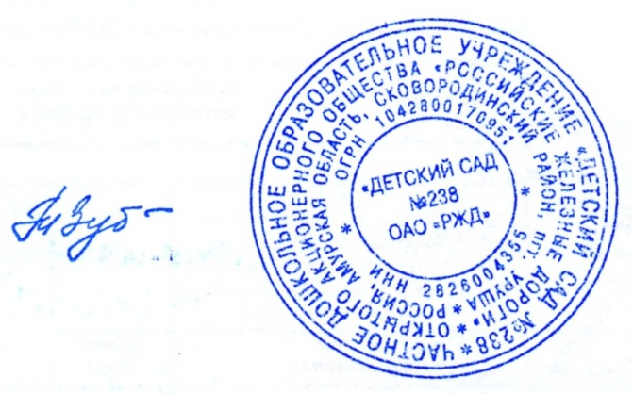
Заведующий Т.Г.Зубченко

